QuickBug 安装说明书V1.0
[下载]
http://www.vquickbug.com/?c=index&a=download

[在线演示]
http://www.vquickbug.com/demo/public

[系统要求]
window/linux + WEB服务(Apache/Nginx) + Mysql + PHP5.2及以上版本。如果没有安装则可以参考文档最下面的《附：服务器安装》步骤。

[基本安装]
1：从官方 http://www.vquickbug.com下载安装包。
2：将解压后 quickbug 整个目录复制到站点目录下，如 d:\www\quickbug
3：:访问 http://<domain>/quickbug/Public/ 进行安装。如果是 linux系统则根据提示修改文件及目录的权限.
4：:安装完后会自动创建以下帐号
超级管理员(admin / 123456) 项目管理员(pm / 123456)
测试人员(test / 123456) 开发人员(dev / 123456)
5：系统首页 http://<domain>/quickbug/Public
6：安装完成后可以手工修改quickbug/Application/Configs 目录下的所有配置文件

[官方信息]
网址: http://www.vquickbug.com
邮箱: quickbug@126.com
QQ群: 89737432
版权：vquickbug.com
PayPal Donate：yuanwei9ye@gmail.com

[域名方式访问]
1：把QuickBug整个目录复制到D:\AppServ\www 目录下。
2：用户记事本等编辑器打开D:\AppServ\Apache2.2\conf\httpd.conf 文件，在最下面添加以下行：
NameVirtualHost *:80
<VirtualHost *:80>
ServerName quickbug.com
ServerAlias www.quickbug.com
DocumentRoot "D:\AppServ\www\QuickBug\Public"
<Directory "D:\AppServ\www\QuickBug\Public">
Options Indexes FollowSymLinks MultiViews ExecCGI
AllowOverride All
Order allow,deny
Allow from all
</Directory>
</VirtualHost>

3：”开始”=>” AppServ”=>” Control Server by Service”=>” Apache Restart”重启Apache
4：用记事本等编辑器打开C:\windows\system32\drivers\etc\hosts 文件，如果是本服务器则添加以下行：
“127.0.0.1 quickbug.com”
如果是其它电脑则添加以下行:
“服务器IP quickbug.com”
５：用浏览器打开 http://quickbug.com?c=setup 即可安装

附：服务器安装
1：首先可以在浏览器地址栏中输入 http://localhost 来验证电脑是否已经安装了 Web Server
2：如果没有安装则可以参考以下安装方法来安装套件包，先下载以下安装包:
http://www.duote.com/soft/8313.html AppServ V2.5.9
以下所有讲解的步骤都假设你将软件包安装在: D:\AppServ 目录下，并且 Mysql 的用户名和密码都是 root / root
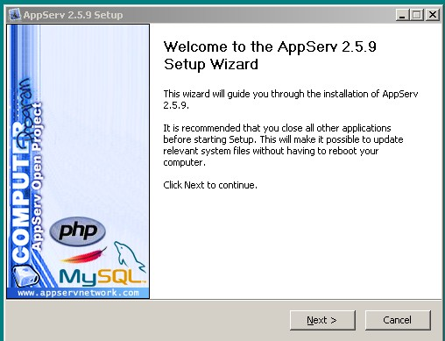

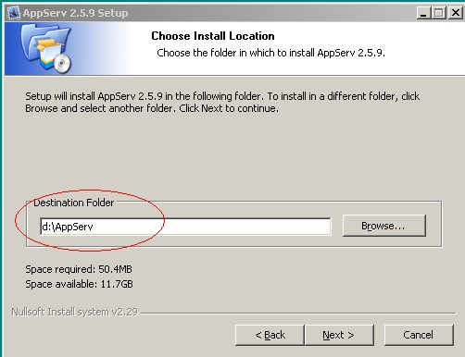
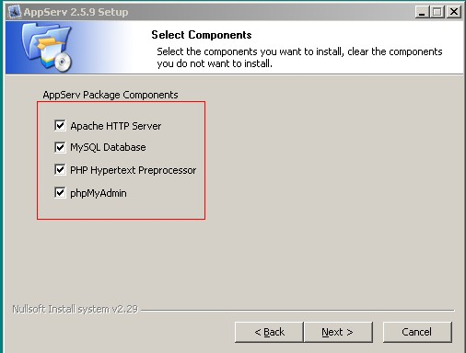
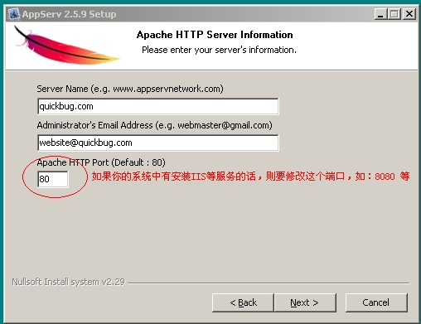
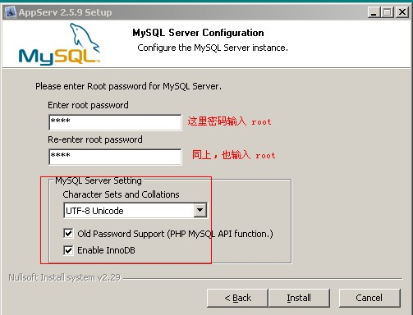
最后点“Install”按照提示安装即可。
3：安装成功的标准是：
A：用浏览器打开 http://localhost 可以访问成功，这证明 Web Servers 是安装成功了。
B：”开始”=>”运行”=>”mysql –uroot -proot” 可以进入mysql操作符证明Mysql安装成功。

有任何安装不明白等问题请进入QQ群或直接发邮件，我们将热情为您解答。

